**3. Material y métodos**

**3.1 Área de estudio**

El análisis de los flujos de CO2 se ha realizado en dos ecosistemas forestales diferentes en las cercanías del Parque Natural de Sierra Nevada, uno situado en la cara noreste y otro en la cara suroeste (Figura de mapa). El ecosistema de la cara suroeste se trata de un robledal de *Quercus pyrenaica,* que se encuentra localizado cerca del municipio de Cáñar y, por otro lado, en la cara noreste tenemos un encinar de *Quercus ilex,* localizado cerca del municipio de Fiñana. Ambos ecosistemas se encuentran en zonas con un clima categorizado entre mesomediterráneo y supramediterráneo, definido por veranos cálidos y secos y precipitaciones concentradas en primavera y otoño (referencia).

Leyenda

**3.2 Variables climatológicas**

La obtención de datos climatológicos de las zonas de estudio se ha realizado extrayendo los registros de estas variables de las estaciones meteorológicas de los municipios más cercanos posible a las parcelas. La estación más cercana a la parcela de Cáñar es la del municipio de Cádiar y la estación más cercana a la parcela de Fiñana es la del propio municipio de Fiñana. Los datos se han obtenido a través del portal web del Instituto Andaluz de Investigación y Formación Agraria, Pesquera, Alimentaria y de la Producción Ecológica.

**3.2 Experimentación in-situ**

Para poder realizar las mediciones de respiración del suelo mediante métodos de cámara, se realizó una instalación de tubos PVC de 20cm de diámetro y 11 cm de alto en febrero de 2022 en el robledal y en abril del mismo año en el encinar. En cada ecosistema se instalaron 18 tubos, dando lugar a 6 grupos con dos tratamiento diferentes. Tres grupos se colocaron encima de suelos debajo de los individuos y cubiertos de hojarasca (bajo copa) y los otros tres en suelos donde se había realizado resalveos previamente (suelo desnudo). Esta disposición de los collares deja como resultado un diseño experimental de un factor con 3 réplicas y 9 pseudoreplicas por tratamiento en cada ecosistema en el que se puede observar el efecto de las variaciones antropogénicas de carbono orgánico del suelo en la respiración y, concretamente, el flujo de CO2 de este proceso metabólico.

Las campañas de medidas se han realizado cada dos semanas a partir del día 9 de marzo de 2022 en el robledal y a partir de del día 17 de mayo en el encinar hasta el día 17 de abril de 2023 en ambos ecosistemas. Para este estudio se han usado datos a partir del primer día de registros de los encinar para disponer así de casi un año natural de mediciones en los dos ecosistemas.

Como se ha detallado en la introducción, el mejor método para medir la respiración del suelo es mediante métodos de cámara junto con un analizador de gases por infrarrojo (IRGA). Es por ello, que las mediciones in-situ de este estudio se han realizado con una cámara (8200-01S, *Smart Chamber*, Li-Cor, Lincoln, NE, USA), un analizador de gases por infrarrojos (LI-7810, Li-Cor, Lincoln, NE, USA) y el software de procesado de datos asociado a estos dos instrumentos, *Soil Flux Pro.*

3.2.1 Smart Chamber

La Smart Chamber es una cámara de sondeo portátil, alimentada por batería, con GPS y Wi-Fi, que realizar mediciones del flujo de gas del suelo. Presenta un software de procesamiento de flujo integrado, almacenamiento interno y una sonda de humedad y temperatura del suelo para la recopilación de datos auxiliares. Puede configurarse con analizadores de gases LI-COR o de otros fabricantes para realizar mediciones de flujo en tiempo real («Using the Smart Chamber. Soil Gas Flux Survey Chamber», s. f.).

Las mediciones se realizan colocando la cámara encima de los collares PVC previamente instalados, de forma que el área de suelo que estos ocupan será la analizada. Las recomendaciones del fabricante indican que los collares deben sobresalir un mínimo de 2 centímetros del suelo y no más de 3 cm ya que una excesiva altura de estos provocaría un sombreado que puede afectar las condiciones de temperatura y humedad del suelo (referencia). Así mismo, estas recomendaciones no indican la duración exacta que debe tener una medición, ya que la idoneidad de esta varía según el tipo de suelo, pero si sugiere una duración aproximada, que es entre 90 y 180 segundos. Esta duración se basa en el objetivo de mantener los cambios de concentración de gas tan pequeños como sea posible ya que diferentes estudios de modelos de difusión han demostrado que las cámaras pueden alterar los gradientes de concentración de gases en el suelo, lo cual daría lugar a errores en las estimaciones de flujo («Using the Smart Chamber. Soil Gas Flux Survey Chamber», s. f.). En nuestro caso, se realizaron mediciones de 110 segundos.

Por último, otro aspecto a tener cuenta según el fabricante es el “offset” del collar, término que hace referencia a la altura de este y que es necesario para determinar el volumen de aire dentro del cuello del suelo, que a su vez se utiliza para calcular el volumen total del sistema. El volumen total del sistema es un parámetro importante del cálculo del flujo, por lo que debe determinarse con la mayor precisión posible. Esta altura puede ser altamente variable dentro de cada collar debido a la pendiente o la irregularidad del suelo, por lo tanto, siguiendo las indicaciones del fabricante, se midió dicha distancia en cuatro zonas de cada collar y finalmente se obtuvo el promedio.

3.2.2. Analizador de gases traza LI-7810

El analizador de gases traza LI-7810 CH4/CO2/H2O es un analizador basado en láser de alta precisión y estabilidad que utiliza la espectroscopia de absorción mejorada por cavidad y realimentación óptica (OF-CEAS). El analizador mide y almacena en su memoria interna fracciones molares secas de CH4 y CO2 del aire corregidas tanto por las interferencias espectroscópicas como por la dilución debida al H2O. («LI-7810 CH4/CO2/H2O Trace Gas Analyzer Instruction Manual», s. f.).

La cámara se conecta al analizador mediante la entrada de aire de este. Cuando se empieza una medición, el aire se introduce de la cámara al analizador a través de la entrada, fluye a través del banco óptico y el ajustador de fase y se expulsa por la salida de aire, todo esto gracias a una bomba interna. El banco óptico está formado por tres espejos altamente reflectantes dispuestos en forma de “V”. Estas características ayudan a que cuando el analizador inyecta luz láser en el interior para medir la concentración de los gases, los fotones puedan circular más tiempo a través del medio activo antes de escapar y golpear el fotodiodo. De esta forma se consigue una mayor longitud de trayectoria efectiva que logra mejorar la sensibilidad ya que el gas que fluya a través de la cavidad tendrá más oportunidades de absorber la luz. («LI-7810 CH4/CO2/H2O Trace Gas Analyzer Instruction Manual», s. f.).

**3.3 Experimentación satelital**

Para realizar la parte satelital del experimento hemos usado los productos de dos misiones satelitales diferentes, SENTINEL-2 y Landsat 9. Estos productos han sido obtenido a través de la plataforma GOOGLE EARTH ENGINE, que permite la obtención de datos mediante programación con JavaScript.

3.3.1 SENTINEL-2

La misión Copernicus SENTINEL-2 comprende una constelación de dos satélites idénticos (SENTINEL-2ª Y SENTINEL-2B) de órbita polar situados en la misma órbita heliosincrónica, en fase de 180° entre sí. Su objetivo es monitorear la variabilidad de las condiciones de la superficie terrestre mediante su gran anchura de barrido (290 km) y su rápido tiempo de revisita (10 días en el ecuador con un satélite, y 5 días con 2 satélites en condiciones de ausencia de nubes, lo que se traduce en 2-3 días en latitudes medias). Los SENTINEL-2 llevan consigo un instrumento ópticos multiespectral (MSI) que muestrea 13 bandas espectrales a diferentes resoluciones espaciales(«Sentinel -2 User Handbook» 2013).

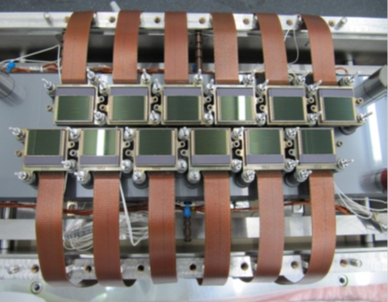El instrumento multiespectral (MSI) utiliza un sensor con el concepto de "escoba de empuje" (“push broom”) que consiste en recopilar filas de imágenes a lo largo de la franja orbital y utilizar el movimiento de avance de la nave espacial a lo largo de la trayectoria de la órbita para añadir nuevas filas a su adquisición. La luz reflejada hacia el instrumento MSI desde la Tierra y su atmósfera es recogida por un telescopio de tres espejos (M1, M2 y M3) y enfocada, mediante un divisor de haces, hacia dos conjuntos de plano focal (FPA): uno para las diez longitudes de onda visible e infrarrojo cercano (VNIR) y otro para las tres longitudes de infrarrojos de onda corta (SWIR). Ambos FPAs están compuestos por 12 detectores escalonados en dos filas horizontales (figura). La separación de las bandas electromagnéticas individuales VNIR y SWIR se consigue mediante filtros de banda superpuestos a los detectores («Sentinel -2 User Handbook» 2013).

Mediante SENTINEL-2 hemos obtenido 4 índices diferentes derivados de medidas multiespectrales realizadas por el satélite: NDVI, EVI, LSWI y NDWI. Estos índices son fruto de la combinación de las diferentes bandas espectrales que SENTINEL-2 es capaz de muestrear, estas se pueden observar en la tabla x, con sus respectivas características.

|  |  |  |  |  |  |
| --- | --- | --- | --- | --- | --- |
| **Resolución espacial (m)** | **Número de banda** | **S2A** | | **S2B** | |
| **Longitud de onda central (nm)** | **Ancho de banda (nm)** | **Longitud de onda central (nm)** | **Ancho de banda (nm)** |
| **10** | 2 | 492.4 | 66 | 492.1 | 66 |
| 3 | 559.8 | 36 | 559.0 | 36 |
| 4 | 664.6 | 31 | 664.9 | 31 |
| 8 | 832.8 | 106 | 832.9 | 106 |
| **20** | 5 | 704.1 | 15 | 703.8 | 16 |
| 6 | 740.5 | 15 | 739.1 | 15 |
| 7 | 782.8 | 20 | 779.7 | 20 |
| 8a | 864.7 | 21 | 864.0 | 22 |
| 11 | 1613.7 | 91 | 1610.4 | 94 |
| 12 | 2202.4 | 175 | 2185.7 | 185 |
| **60** | 1 | 442.7 | 21 | 442.2 | 21 |
| 9 | 945.1 | 20 | 943.2 | 21 |
| 10 | 1373.5 | 31 | 1376.9 | 30 |

NDVI

El índice de vegetación de diferencia normalizada (NDVI, en inglés) es un índice usado para estimar la cantidad, calidad y desarrollo de la vegetación. Los índices de vegetación son combinaciones de bandas espectrales, cuya función es realzar la contribución de la vegetación en función de la respuesta espectral de una superficie y atenuar la de otros factores como suelo, iluminación i/o atmósfera (Goward et al. 1991).

Todos los organismos fotosintéticos contienen uno o más pigmentos capaces de absorber la radiación visible que iniciaría las reacciones fotoquímicas y fotosintéticas. Dos bandas del espectro, la azul y la roja muestran la cantidad de energía absorbida por las plantas; en contraste, la banda del infrarrojo cercano (región invisible para el ojo humano) actúa justo de forma inversa. La mayor absorción del rojo y azul, junto con la fuerte reflexión del infrarrojo cercano es la diferencia espectral de la respuesta de toda la vegetación, y ha sido usado durante mucho tiempo como forma de diferenciación de las superficies con y sin vegetación (Goward et al. 1991).

La vegetación verde y vigorosa refleja mucho menos en la banda visible roja (banda 4), región de absorción de la clorofila, que en la banda cercana infrarroja (banda 8), región de alta reflectancia del componente celulósico. Cuando la vegetación sufre stress, los valores de la banda 4 aumentan y los de la banda 8 decrecen. Estas propiedades llevaron a definir varios índices de vegetación basados en operaciones algebraicas entre las bandas 4 y 8. Uno de los índices más conocidos es el del llamado Índice Diferencial de Vegetación Normalizado (NDVI) que se define como:

NDVI = (NIR – Rojo)/(NIR + Rojo).

En el caso de SENTINEL-2:

NDVI = (Banda 8 – Banda 4)/(Banda 8 + Banda 4).

El intervalo de valores obtenido del NDVI, varía entre (-1) y el (+1). Sólo los valores positivos corresponden a zonas de vegetación. Los valores negativos, generados por una mayor reflectancia en el visible que en el infrarrojo, pertenecen a nubes, nieve, agua, zonas de suelo desnudo y rocas.

EVI

El índice de vegetación mejorado (EVI, en inglés) es similar al índice de vegetación de diferencia normalizada (NDVI) y puede utilizarse para cuantificar el verdor de la vegetación. Sin embargo, el EVI corrige algunas condiciones atmosféricas y el ruido de fondo del conjunto de copas de los árboles y es más sensible en zonas con vegetación densa (Huete et al. 2002). El EVI se define como:

EVI = G*(NIR-Rojo)/(NIR + C1 * Rojo – C2 * Azul + L)

En el caso de SENTINEL-2 es:

EVI = 2,5*(Banda 8 - Banda 4)/(Banda 8 + 6 * Banda 4 – 7,5 * Banda 2 + 1)

En esta ecuación, NIR, rojo y azul son reflectancias de superficie corregidas atmosféricamente y parcialmente corregidas atmosféricamente (absorción de Rayleigh y ozono). L es el ajuste del ruido fondo de las copas que tiene en cuenta la transferencia radiante no lineal y diferencial del NIR y el rojo a través del conjunto de copas arbóreas. C1 y C2 son los coeficientes del término de resistencia a los aerosoles, que utiliza la banda azul para corregir las influencias de los aerosoles en la banda roja. Por último, G es un factor de ganancia (Huete et al. 2002).

LSWI

El índice del agua en la superficie terrestre (LSWI), como su nombre indica, se usa para monitorear el nivel de agua presente en la vegetación y el suelo. Para calcularlo se utiliza las regiones infrarroja de onda corta (SWIR) y infrarrojo cercano (NIR) del espectro electromagnético y que el agua líquida absorbe mucha luz en la región SWIR (Bhutada, Gb, y Shinde 2019). El LSWI se define como:

LSWI = (NIR – SWIR)/(NIR + SWIR)

En el caso de SENTINEL-2 es:

LSWI = (Banda 8 – Banda 11)/(Banda 8 + Banda 11)

El intervalo de valores obtenidos de LSWI varía entre -1 y +1. Un esquema de intensidad de sequía basado en este índice está dividido en cuatro grupos: sequía extrema y excepcional (LSWI ≤ −0.1), sequía severa y moderada (−0.1 < LSWI ≤ 0), sequía anormal (0 < LSWI ≤ 0.1), y ausencia de sequía (LSWI > 0.1) (Bajgain et al. 2015).

NDWI

El índice de agua de diferencia normalizada (NDWI) se utiliza para resaltar la presencia de las masas de agua en una imagen de satélite. Para ello, se reduce considerablemente la reflectancia del suelo y la vegetación, lo que permite que dichas masas de agua destaquen en la imagen. Se calcula utilizando la combinación Verde-NIR (verde visible e infrarrojo cercano) ya que las longitudes de onda del verde visible maximizan la reflectancia habitual de la superficie del agua mientras que, por otro lado, las longitudes de onda del infrarrojo cercano maximizan la alta reflectancia de la vegetación terrestre y las zonas de suelo a la vez que minimizan la baja reflectancia de las masas de agua. El NDWI aprovecha estas propiedades para perfilar con éxito las masas de agua en el mapa y controlar la turbiedad del agua (Gao 1996). La fórmula del NDWI es la siguiente:

NDWI = (Verde – NIR)/(Verde + NIR)

En el caso de SENTINEL-2:

NDWI= (Band 3 – Band 8)/(Band 3 + Band 8)

Los valores de las masas de agua son superiores a 0,5, mientras que la vegetación tiene valores mucho más pequeños, lo que permite distinguir más fácilmente la vegetación de estas. Los elementos construidos tienen valores positivos entre cero y 0,2. Según Los valores del NDWI se pueden establecer los siguientes rangos: superficie del agua (NDWI > 0,2), inundación o humedad (0 < NDWI < 0,2), sequía moderada o superficies sin agua (-0,3 < NDWI < 0) y sequía o superficie sin agua (-1 < NDWI < -0,3).

Albedo

El albedo de la superficie terrestre, es decir, la fracción del flujo radiativo reflejado por una superficie a la atmósfera, es una variable fundamental para estimar el balance energético global de la superficie. Se encuentra estrechamente relacionado con varios ciclos biogeoquímicos e hidrológicos, ya que el flujo radiante absorbido impulsa los procesos de fotosíntesis de las plantas, el crecimiento de la vegetación y la evapotranspiración (Lin et al. 2022) . La fórmula para calcular el albedo es la siguiente:

Albedo = ((0.1836 * Blue) + (0.1759 * Green) + (0.1456 * Red) + (0.1347 * RedEdge1) + (0.1233 * RedEdge2) + (0.1134 * RedEdge3) + (0.1001 * NIR) + (0.0231* SWIR1) + (0.0003 * SWIR2))

En el caso de Sentinel-2:

Albedo = ((0.1836 * Banda 2) + (0.1759 * Banda 3) + (0.1456 * Banda 4) + (0.1347 * Banda 5) + (0.1233 * Banda 6) + (0.1134 * Banda 7) + (0.1001 * Banda 8) + (0.0231* Banda 11) + (0.0003 * Banda 12))

Los valores del albedo que puede tener una superficie varían entre 0 y 1, siendo 0 una superficie que absorbe todo el flujo radiativo y 1 una superficie que lo refleja todo.

Resolución espacial

Todos los índices espectrales analizados se han podido obtener a una resolución de 10 metros ya que todos usan una banda con esa resolución, como se puede observar en la tabla x. En la figuras x y z se puede observar la distribución de los collares en las dos áreas de estudio junto a los píxeles de resolución 10x10 metros de SENTINEL-2. Para poder asociar los datos a un tratamiento u otro, a cada píxel se le ha asignado el tratamiento bajo copa o suelo desnudo según la cobertura vegetal que estos presentan. Los tratamientos asignados al collar y al píxel en el que este cae se pueden observar en la tabla x del anexo.

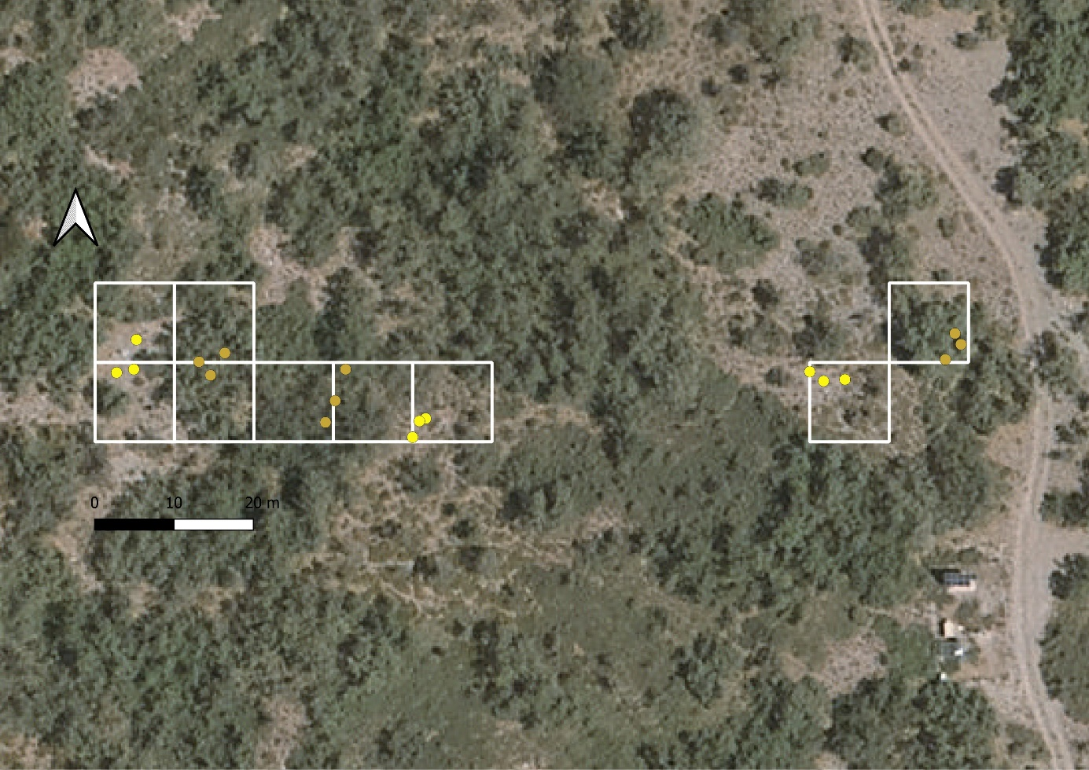

Bajo copa

Suelo desnudo

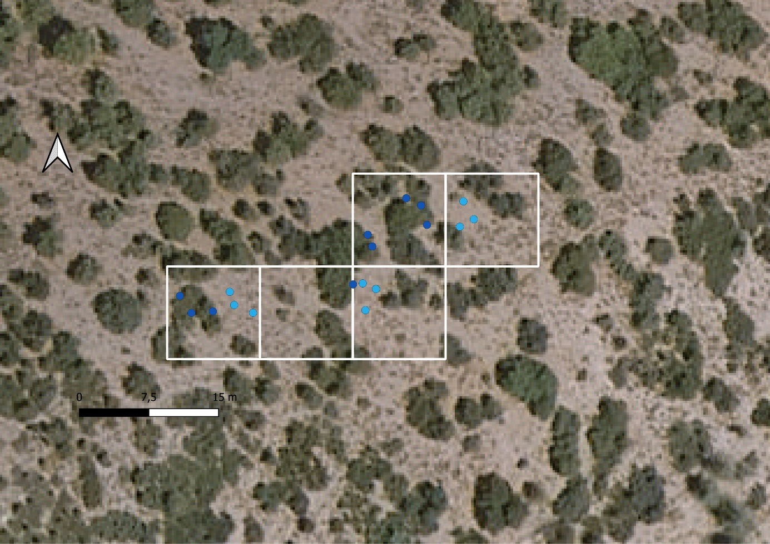

Bajo copa

Suelo desnudo

3.3.2 LANDSAT-9

Landsat 9 es fruto de la colaboración entre el Servicio Geológico de Estados Unidos (USGS) y la Administración Nacional de la Aeronáutica y del Espacio (NASA), y continúa la función esencial del programa Landsat de repetir observaciones mundiales para vigilar, comprender y gestionar los recursos naturales de la Tierra. El satélite lleva consigo dos instrumentos científicos, el Operational Land Imager 2 (OLI-2) y el Thermal Infrared Sensor 2 (TIRS-2).

En nuestro caso, solo hemos obtenido datos del segundo instrumento, el TIRS-2. Este El sensor TIRS-2 recoge datos de imágenes de dos bandas térmicas con una resolución espacial de 100 m en una anchura de barrido de 185 km. El TIRS-2 es un sensor “push-broom” que emplea un plano focal con largas matrices de detectores fotosensibles. Concretamente utiliza fotodetectores infrarrojos de pozo cuántico (QWIPs) que mide la energía infrarroja térmica de onda larga emitida por la superficie terrestre, cuya intensidad es función de la propia temperatura de la superficie. Los QWIPs son sensibles a dos bandas de longitud de onda del infrarrojo térmico, lo que permite separar la temperatura de la superficie terrestre de la de la atmósfera. El diseño de los QWIPs funciona según los complejos principios de la mecánica cuántica. Los chips semiconductores de arseniuro de galio atrapan electrones en un "pozo" de energía hasta que son elevados a un estado superior por una luz infrarroja térmica de cierta longitud de onda. Los electrones elevados crean una señal eléctrica que puede leerse, grabarse, traducirse a unidades físicas y utilizarse para crear una imagen digital.

Mediante Landsat 9 hemos obtenido 1 índice derivado1 de medidas multiespectrales realizadas por el satélite: Thermal.

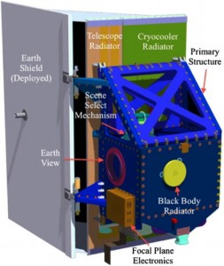Thermal

Este índice es básicamente la temperatura de la superficie terrestre que registra el TIRS-2 mediante la metodología previamente explicada. Se obtiene directamente con la banda 10 del satélite.

Este índice de Landsat 9 se ha podido obtener con una resolución espacial de 30 metros. En las figuras x y z se puede observar la distribución de los collares en las dos áreas de estudio junto a los píxeles de resolución 30x30 metros de Landsat 9. En este caso no nos interesa hacer una distinción de tratamientos porque las diferencias de temperatura que pueden haber entre estos píxeles es mínima.

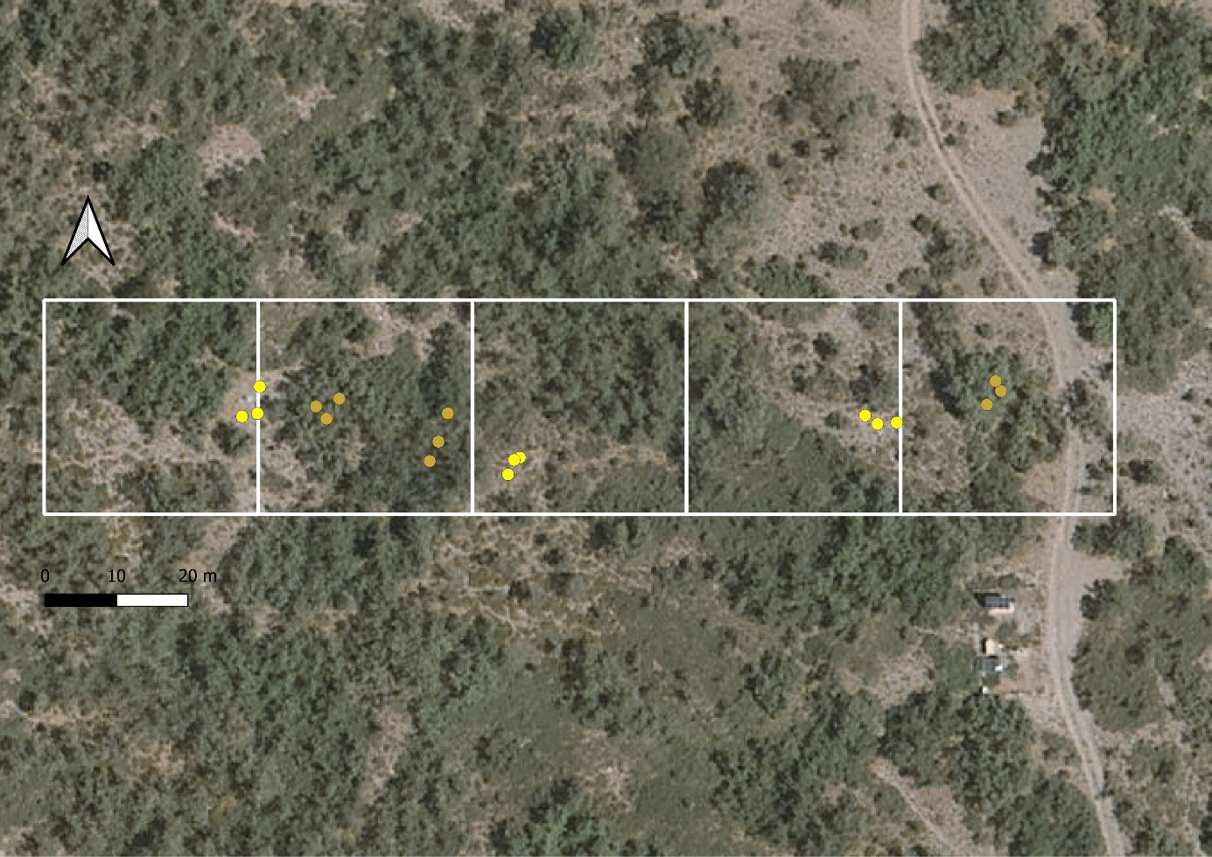

Bajo copa

Suelo desnudo

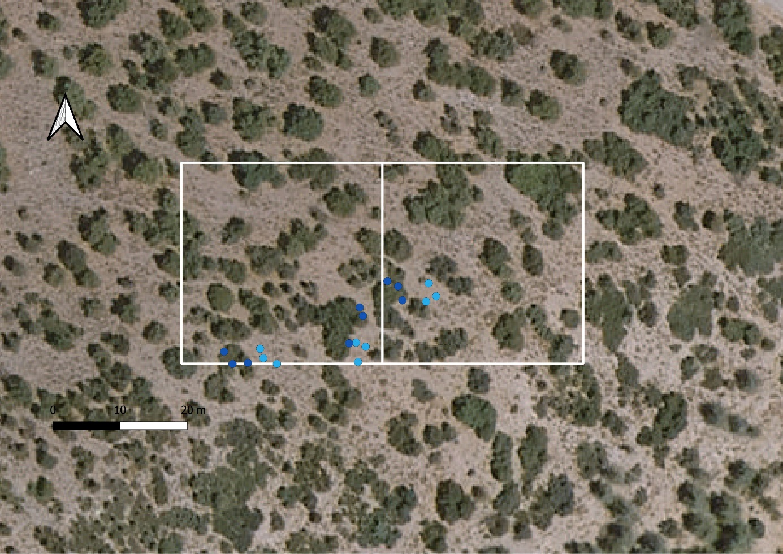

Bajo copa

Suelo desnudo

**3.4 Agrupación de los datos**

Todos los datos obtenidos de la experimentación in-situ se han organizado en una base de datos. A partir de ahí se han filtrado los datos según la calidad de su medida. La Smart Chamber aporta una R2 con cada medida para establecer una medida de confianza de los datos tomados. Tras un previo análisis de los datos tomados según su R2, se ha decidido eliminar los datos que tuvieran un valor por debajo de 0,9.

Por otro lado, lo datos de satélite se han podido obtener cada 5 días ya que ese es el tiempo de revisita de los satélites, siempre y cuando no haya interferencias por nubosidad. Para agrupar estos datos a la base de datos junto a los datos de la experimentación in-situ se ha procedido asignando las mediciones de los diferentes índices espectrales en una ventana de 5 días antes y 5 días después de fecha de cada medición de campo. En el caso de que solo haya un dato de satélite, ese es el asignado, en el caso de que haya más, se ha realizado un promedio de estos.

**3.5 Análisis estadístico**

Para analizar el flujo de CO2 y los diferentes índices espectrales y ver si tienen diferencias significativas entre los dos tratamientos aplicados se han realizado diferentes análisis estadísticos. En primer lugar, se ha aplicado una ANOVA (ANalysis Of VAriance) de un factor. Esta técnica estadística permite comparar el efecto de uno o más factores sobre la media o la varianza de una variable dependiente, por lo tanto, permite establecer si hay diferencias significativas entre los tratamientos. Para poder aplicar este análisis, es necesario que el modelo cumpla tres asunciones (referencia):

* Los distintos grupos de datos han de ser independientes.
* Los residuos de cada grupo deben de tener una distribución normal.
* Los grupos han de presentar varianzas iguales (homocedasticidad).

Respecto la primera asunción, se asume la independencia de los datos porque se tuvo en cuenta a la hora de realizar las medidas en las distintas salidas de campo. Las otras dos asunciones se comprueban mediante dos tests. Para ver si los residuos cumplen la normalidad se aplica el test de Shapiro-Wilk, que debe resultar en un 𝑝-valor mayor a 0,05 para que se de esta condición. Para asumir la homocedasticidad de los datos se realiza un test de Levene o un test de Barlett, que, como el caso anterior, tiene que cumplir con un 𝑝-valor por encima de 0,05.(referencia)

En el caso de que no se cumpla alguna de las asunciones, se deberá transformar la variable dependiente y volver a comprobar el cumplimiento de las asunciones. En trabajos con datos ecológicos se suele realizar una transformación en logarítmica. Si en este caso no se cumplen las asunciones, se deberá recurrir como última instancia a la ANOVA con permutaciones. El test de permutaciones es un test de significancia estadística para el estudio de diferencias entre grupos. La distribución de la media se obtiene calculando el valor para todas las posibles reorganizaciones de las observaciones en los distintos grupos. Dado que implica calcular todas las posibles situaciones, se trata de un test exacto. La hipótesis nula es que ambas muestras pertenecen a la misma distribución y que, las diferencias observadas, son debidas únicamente a variaciones causadas por el reparto aleatorio en grupos. El test de permutación permite identificar si hay evidencias en contra de esta hipótesis (Zieffler, s. f.). En este caso se ha usado, en el lenguaje de programación R, la función “aovperm” del paquete “lmPerm” que usa el test de permutación Freedman-Lane con 5000 permutaciones. Con este número de permutaciones el 𝑝-valor mínimo que podemos obtener es de 0,0002. Si obtenemos 𝑝< 0.05 se rechaza la hipótesis nula, es decir se rechaza la hipótesis de no efecto del tratamiento sobre los valores de flujo obtenidos y por tanto se considera que este sí influye. Si aparece 𝑝> 0.05, ocurre al contrario, se rechaza la hipótesis alternativa de sí efecto del tratamiento sobre el flujo (Zieffler, s. f.).

Por último, se han agrupado el tratamiento junto a las variables climatológicas y los índices espectrales calculados para obtener un modelo predictivo de la respiración. En este caso se ha hecho una selección de modelos mediante el criterio de información Aikaike (AIC) utilizando el parquete “MuMIn” en el lenguaje de programación R. El AIC es un estimador del error de predicción y, por lo tanto, de la calidad relativa de los modelos estadísticos para un conjunto de datos determinado. Dado una serie de modelos para los datos, el AIC estima la calidad de cada modelo, en relación con cada uno de los otros modelos, de esta forma, el AIC proporciona un medio para la selección de modelos. El AIC se basa en la teoría de la información. Cuando se utiliza un modelo estadístico para representar el proceso que generó los datos, la representación casi nunca será exacta, por lo que se perderá algo de información al utilizar el modelo para representar el proceso. El AIC calcula la cantidad relativa de información perdida por un modelo determinado: cuanta menos información pierda un modelo, mayor será su calidad. Al estimar la cantidad de información que pierde un modelo, el AIC tiene en cuenta el equilibrio entre el mejor ajuste del modelo y la simplicidad del mismo, teniendo este el mínimo de variables posibles. En otras palabras, el AIC tiene en cuenta tanto el riesgo de sobreajuste como el riesgo de infraajuste. Por lo tanto, el modelo con menor AIC y, al menos, una diferencia de 2 unidades con el siguiente será el óptimo para explicar la variabilidad de la respiración (Aho, Derryberry, y Peterson 2014). A continuación, para confirmar las variables seleccionadas por el modelo, se ha analizado la importancia relativa de estas midiendo sus pesos acumulados en el AIC. Si estas obtienen un calor igual o superior a 0,5, tienen una fuerte evidencia de poder afectar a la variable dependiente (Barbieri y Berger 2004).

**4. Resultados**

**4.1 Variables climatológicas**

En primer lugar, tras obtener y representar los datos obtenidos de la estaciones meteorológicas hemos obtenido los climogramas de las áreas de estudio (Figura x). Por un lado tenemos el climograma del municipio de Cadiar (Figura x a) y, por otro lado, el municipio de Fiñana (Figura x B).

Si nos fijamos en la temperatura de estos, podemos observar que ambos presentan un rango y distribución de temperaturas prácticamente idénticos entre ellos exceptuando una ligera menor temperatura en el municipio de Fiñana en el mes de febrero, llegando a alcanzar los grados Celsius negativos. Respecto a las precipitaciones, encontramos una situación diferente. Ambas presentan una distribución temporal de las precipitaciones prácticamente idéntica, siendo estas presentes entre los meses de septiembre y marzo y especialmente abundantes en el mes de diciembre. Sin embargo, la cantidad de precipitaciones registradas difiere entre los dos municipios ya que se puede observar cómo en Fiñana son significativamente inferiores, llegando a ser la mitad o menos de las caídas en Cadiar.

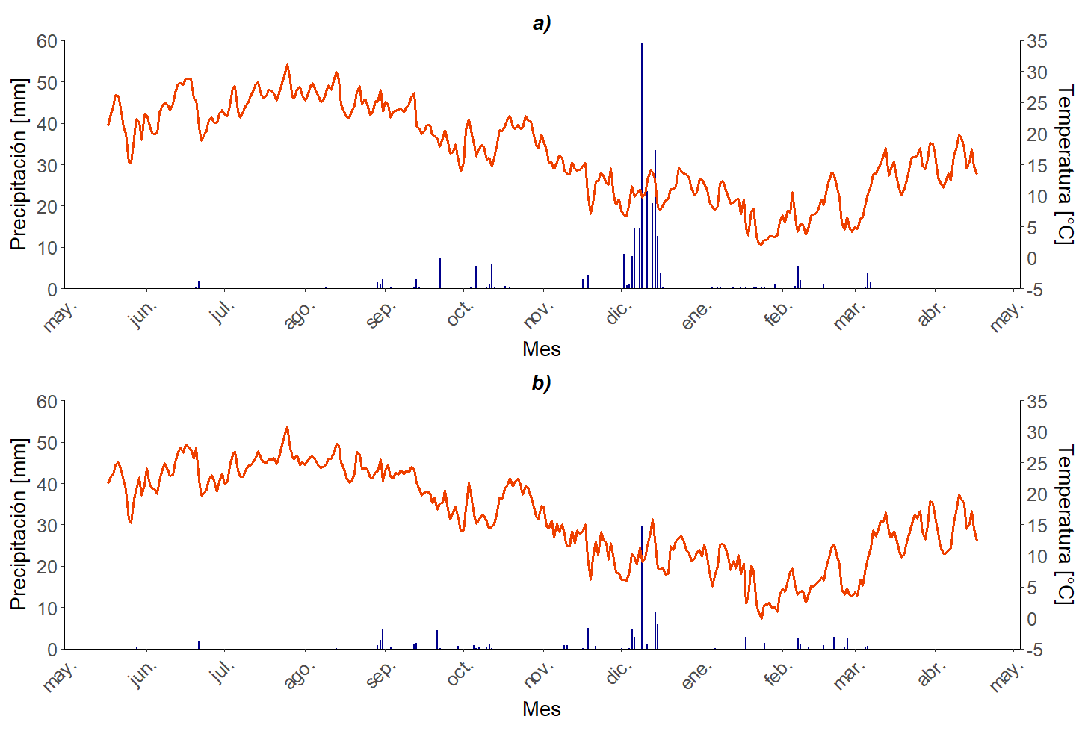

**4.2 Experimentación in-situ**

Los resultados de la experimentación in situ han sido representados en dos apartados, el primero, “Variabilidad estacional”, refleja la variación del flujo de CO2 (variable respuesta) emitido por el suelo a través del tiempo en función del tratamiento aplicado (variable independiente) y el segundo representa las diferencias y/o similitudes estadísticas entre los grupos de datos.

4.2.1 Variabilidad estacional

En la figura x podemos observar la variación del flujo de CO2 emitido por el suelo a través del tiempo a través del tiempo en función del tratamiento para el caso de la parcela de Cáñar (figura x a) y el caso de Fiñana (figura x b).

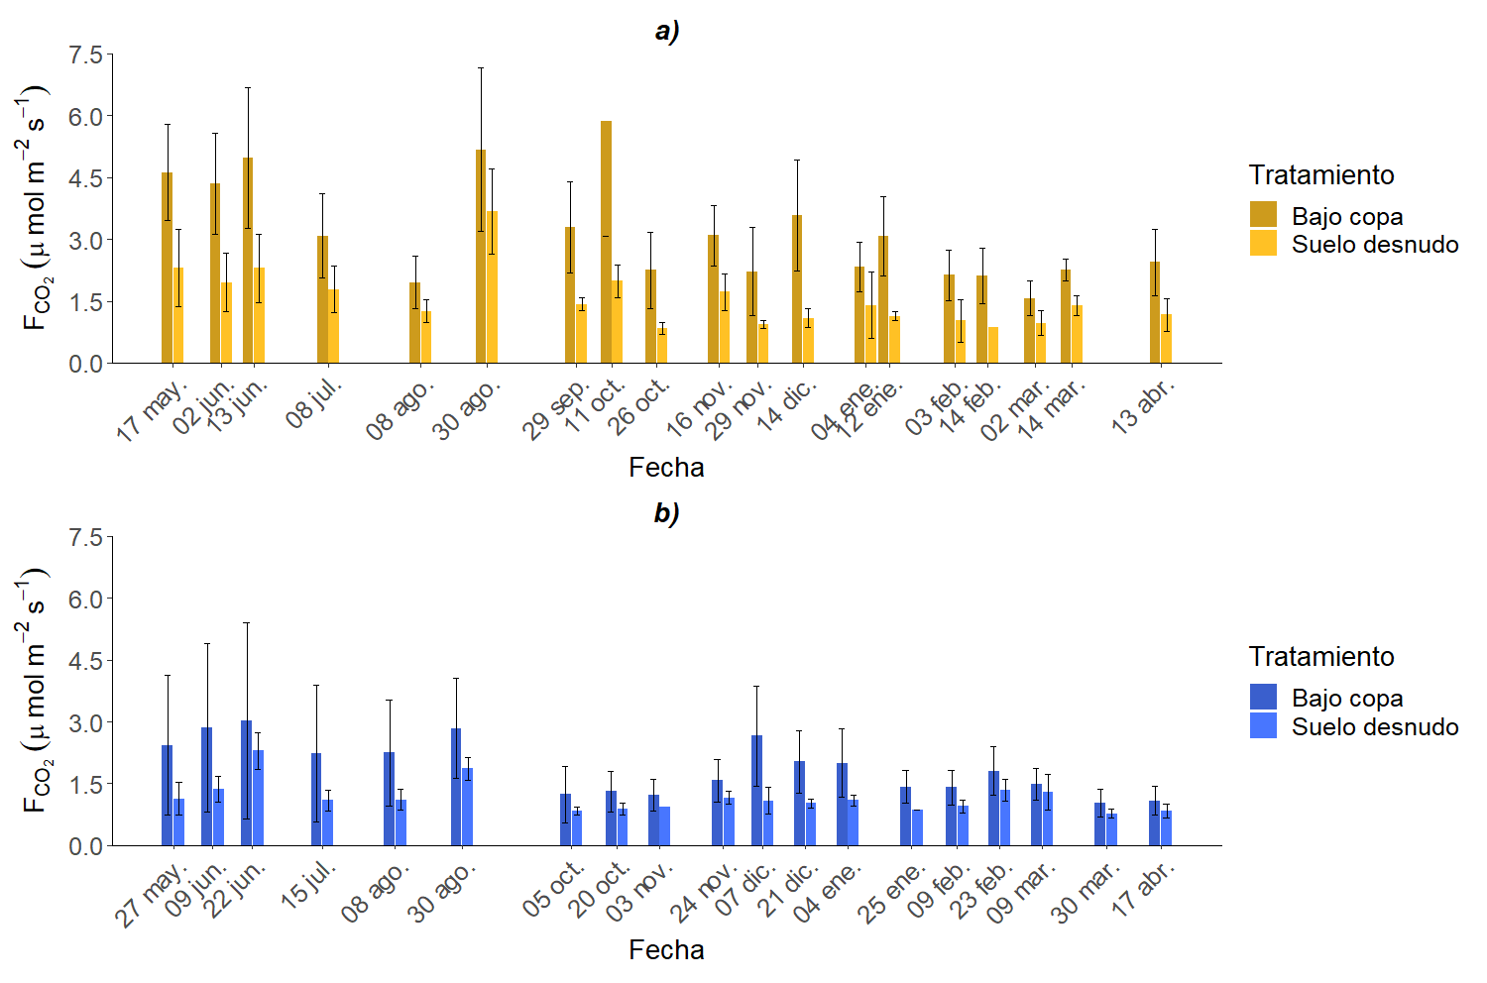En primer lugar, se puede observar que, de forma general, en todas las fechas muestreadas los valores de flujo de CO2 emitidos es notoriamente superior en los collares situados bajo copa que en los collares situados en suelo desnudo en ambas parcelas, pero este hecho se da especialmente en la parcela de Cáñar. En segundo lugar, si nos fijamos en la evolución temporal del flujo, podemos ver que este no es constante, sino que presenta variaciones a lo largo del año. En el caso de Cáñar, los valores más altos de flujo se encuentran en los meses con temperaturas más moderadas, es decir, en primavera, finales de verano y otoño. Los meses más cálidos (julio y agosto) y los meses más fríos (noviembre-abril) presentan valores más bajos. En el caso de Fiñana, la evolución temporal del flujo es parecida, sin embargo, a diferencia de Cáñar, los valores de los meses de otoño son más parecidos a los valores de lo meses más fríos. Destaca también en esta parcela un incremento del flujo en el tratamiento bajo copa en los meses de diciembre y enero.

4.2.2 Análisis estadístico

Tras realizar los análisis estadísticos, se ha obtenido los resultados que se pueden observar en la tabla x. Para ambas parcelas no se han podido cumplir las asunciones de normalidad y homocedasticidad con los datos obtenido ni transformándolos logarítmicamente así que optado por usar las ANOVAs con permutaciones. Mediante este test estadístico, se han encontrado diferencias significativas entre los flujos de CO2 de los diferentes tratamientos obteniendo el mínimo p-valor posible para la prueba, confirmando así las diferencias observadas en la figura x.

|  |  |  |  |  |  |  |  |
| --- | --- | --- | --- | --- | --- | --- | --- |
| **Análisis estadístico** | | | | | | | |
| **Lugar** | **Modelo** | **Prueba** | **SS** | **df** | **F** | **parametric P (>F)** | **resampled P (>F)** |
| **Cáñar** | FCO2~Tratamiento | ANOVA con permutaciones | 127,2 | 1 | 60,4 | 3,204 · 10-13 | 2 · 10-4 |
| **Fiñana** | FCO2~Tratamiento | ANOVA con permutaciones | 29,23 | 1 | 26,35 | 6,852 · 10-7 | 2 · 10-4 |

**4.3 Experimentación con teledetección**

Los resultados de la experimentación con teledetección han sido representados en tres apartados, el primero, “Variabilidad estacional”, refleja la variación de los valores de los índices obtenidos con SENTINEL-2 (variable respuesta) a través del tiempo en función del sitio y tratamiento aplicado (variable independiente) y el segundo representa las diferencias y/o similitudes estadísticas entre los grupos de datos para cada índice. Por último, el tercero muestra los datos obtenido con Landsat 9.

4.3 Variabilidad estacional

4.3.1 Índices de vegetación

En la figura x podemos observar la variación de los valores a través del tiempo en función del sitio y tratamiento aplicado de los índices de vegetación: NDVI (Figura x a) y EVI (figura x b).

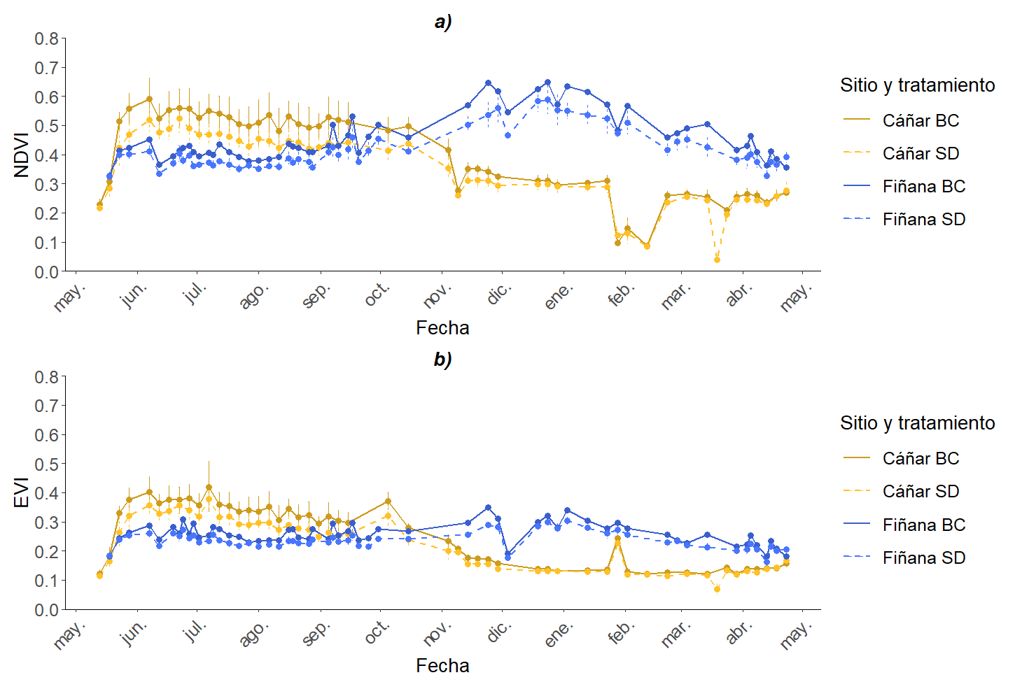En primer lugar, se puede observar cómo los valores de los diferentes grupos presentan una evolución temporal similar en ambos índices. Durante los meses de mayo a octubre la parcela de Cáñar (*Quercus pyrenaica*)muestra valores más elevados que la parcela de Fiñana (*Quercus ilex*) en ambos tratamientos. En cambio, a partir de noviembre hasta mayo, los valores de los índices disminuyen en la parcela de la especie de hoja caduca, *Quercus pirenaica,* y aumentan en la parcela de la especie de hoja perenne, *Quercus ilex*, presentando esta segunda especie valores más elevados durante este período de tiempo.

En segundo lugar, se puede apreciar como en ambas parcelas hay una diferencia de valores entre los dos tratamientos, teniendo, en la mayoría de las fechas, el tratamiento bajo copa valores más elevados de NVDI y EVI que el tratamiento con suelo desnudo. En la parcela de Cáñar esta diferencia es más notoria durante los meses más cálidos (mayo-octubre) y menos notoria durante los meses más fríos de (noviembre-abril). En la parcela de Fiñana, en cambio, este fenómeno se da al revés y solo para los valores del NDVI, durante los meses más cálidos no hay tanta diferencia entre tratamientos y durante los meses más fríos si se pueden apreciar mejor. Para el caso del EVI no se aprecian tan claramente estas diferencias.

4.3.2 Índices de humedad y albedo

En la figura x podemos observar la variación de los valores a través del tiempo en función del sitio y tratamiento aplicado de los índices de humedad y el albedo: LSWI (Figura x a), NDWI (figura x b) y el albedo.

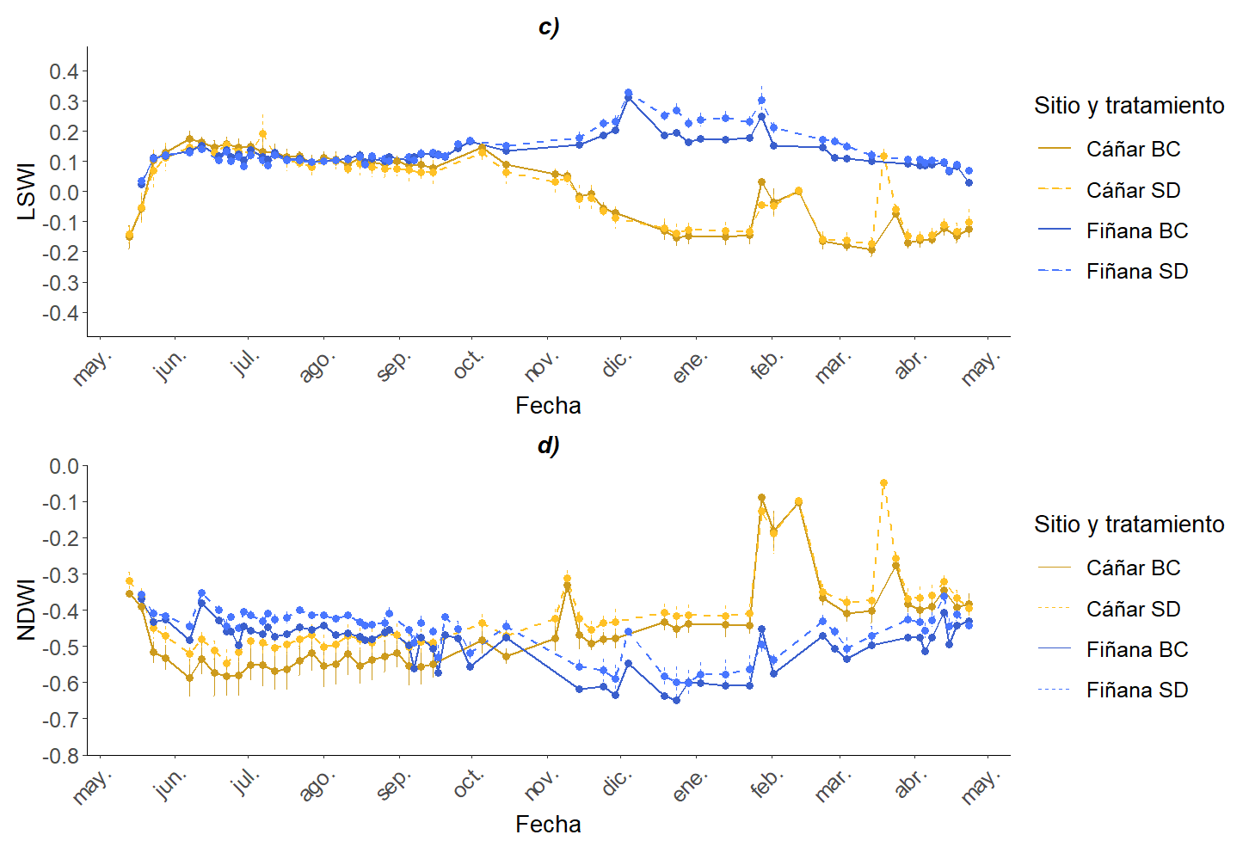En primer lugar, si observamos el LSWI, podemos ver que durante los meses más cálidos (mayo-octubre) todos los grupos muestran valores muy similares entre sí. A partir de noviembre, ambas parcelas divergen en cuanto sus valores. En el caso de Cáñar (*Quercus pyrenaica*), los valores descienden en 0.2 puntos exceptuando un periodo de enero a mediados de febrero que presenta valores cercanos a 0 y un incremento repentino a finales de marzo en el tratamiento de suelo desnudo. En el caso de Fiñana (*Quercus ilex*), los valores aumentan durante el periodo de invierno, con dos marcados picos en diciembre y al finales de enero, para acabar descendiendo durante los meses de primavera hasta llegar a los valores iniciales. En cuanto a los tratamientos, podemos ver que para este índice las diferencias entre ellos son menos notorias. Se puede apreciar una mayor diferencia en el caso de Fiñana, teniendo valores superiores el tratamiento de suelo desnudo.

A continuación, podemos observar el índice NDWI que tiene una tendencia similar al LSWI pero con algunas diferencias. En primera instancia, al igual que en el LSWI, todos los grupos presentan una evolución estable durante los meses más cálidos (mayo-noviembre) pero, a diferencia de este, los grupos presentan mayores diferencias entre sí, teniendo la parcela de Fiñana (*Quercus ilex*) valores superiores a la parcela de Cáñar (*Quercus pyrenaica*) y teniendo los tratamientos de suelo desnudo de cada parcela valores mayores que los tratamientos bajo copa. Por otro lado, los meses fríos presentan una evolución prácticamente inversa al LSWI. En Cáñar, los valores de NWDI incrementan de forma general, a diferencia de los de LSWI. Destaca un marcado período de valores superiores de mitad del mes de enero a mitad del mes de febrero y dos pequeño picos, en noviembre y a mitad de marzo. En Fiñana, a diferencia del LSWI, los valores disminuyen de forma general durante los meses de invierno, para retomar una tendencia alcista durante los meses de primavera. Por otro lado, en este índice si podemos observar diferencias algo más marcadas entre tratamientos. Como en el NWDI, en ambas parcelas los tratamientos de suelo desnudo reflejan valores superiores respecto a los tratamientos bajo copa de forma general durante todo el año, siendo esa diferencia un poco mayor o menor según la época del año.

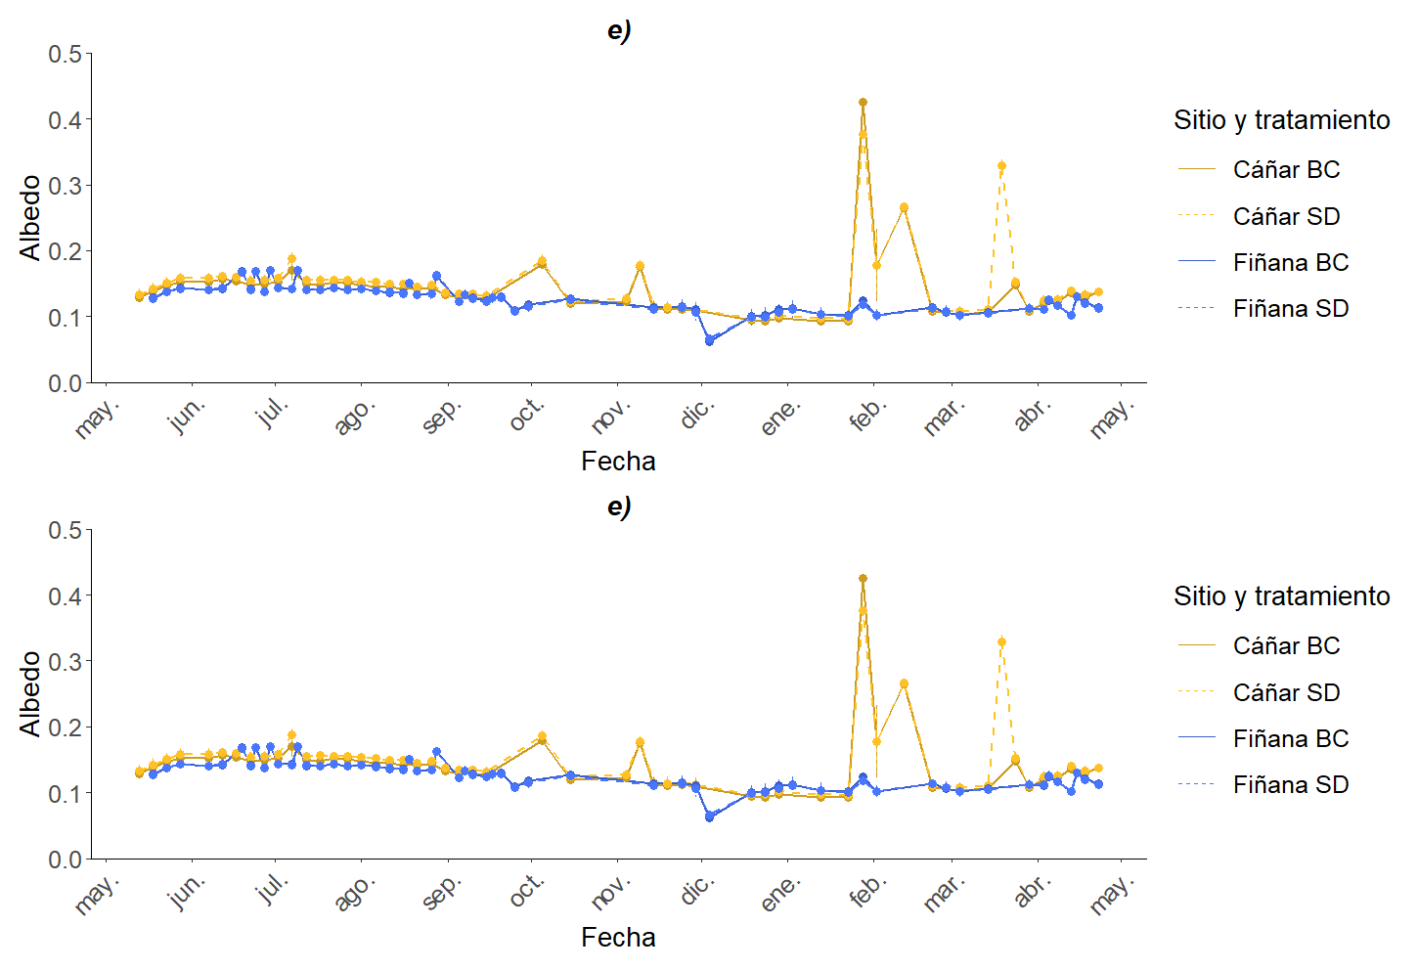Por último, en la figura x podemos encontrar la evolución temporal del Albedo en el tiempo para los diferentes grupos. La mayor parte del tiempo los valores de este se mantienen estables entre el 0,1 y el 0,2, pero en determinadas fechas la parcela de Cáñar presenta picos. Se puede observar dos pequeños picos en octubre y noviembre, además de un período más prolongado de valores altos entre finales de enero y mediados de febrero, seguido por otro pico intenso en el tratamiento de suelo solo presente en el tratamiento de suelo desnudo.

4.3.2 Análisis estadístico

Tras realizar los análisis estadísticos, se ha obtenido los resultados que se pueden observar en la tabla x. Si observamos en primer lugar, el caso de Cáñar, podemos observar cómo ninguna índice espectral muestra diferencias significativas entre el tratamiento bajo copa y el tratamiento suelo desnudo, siendo el NDWI el que muestra un p-valor más reducido y casi significativo. La situación de Fiñana, en cambio, es totalmente diferente, todos los índices espectrales presentan diferencias significativas entre tratamientos exceptuando el LSWI.

|  |  |  |  |  |  |  |  |
| --- | --- | --- | --- | --- | --- | --- | --- |
| **Análisis estadístico** | | | | | | | |
| **Lugar** | **Variable** | **Prueba** | **SS** | **df** | **F** | **parametric P (>F)** | **resampled P (>F)** |
| **Cáñar** | NDVI | ANOVA con permutaciones | 0,02802 | 1 | 1,618 | 0,2047 | 0,2066 |
| EVI | ANOVA con permutaciones | 0,007807 | 1 | 0,7447 | 0,3891 | 0,3824 |
| LSWI | ANOVA con permutaciones | 0,01206 | 1 | 0,8106 | 0,3689 | 0,3522 |
| NDWI | ANOVA con permutaciones | 0,04098 | 1 | 3,768 | 0,05351 | 0,0534 |
| Albedo | ANOVA con permutaciones | 0,002144 | 1 | 1,857 | 0,1743 | 0,1772 |
| **Fiñana** | NDVI | ANOVA con permutaciones | 0,1612 | 1 | 26,33 | 6,924e-07 | 2e-04 |
| EVI | ANOVA con permutaciones | 0,01368 | 1 | 11,41 | 0,0008822 | 0,0014 |
| LSWI | ANOVA con permutaciones | 0,0007203 | 1 | 0,194 | 0,6601 | 0,6624 |
| NDWI | ANOVA con permutaciones | 0,1022 | 1 | 24,2 | 1,843e-06 | 2e-04 |
| Albedo | ANOVA con permutaciones | 0,002872 | 1 | 6,052 | 0,01476 | 0,0128 |

4.3.3 Landsat 9 Thermal

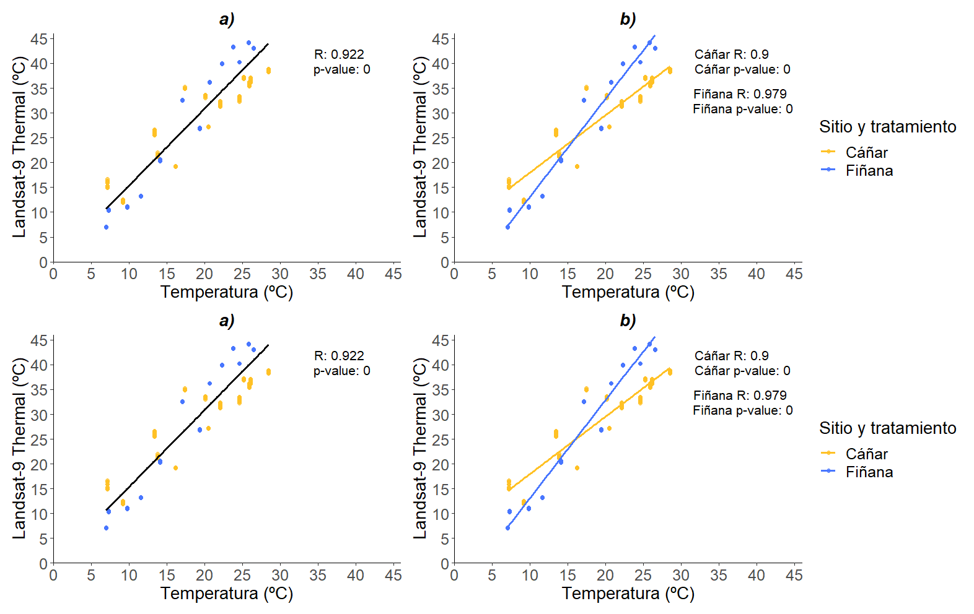Mediante Landsat 9 se ha obtenido el índice Thermal, que refleja la temperatura registrada por el satélite en la superficie terrestre de las parcelas. En la figura x podemos observar la correlación de las temperaturas registradas por el satélite respecto a las temperaturas registradas por las estaciones meteorológicas usadas por este estudio.

En primer lugar, se puede observar la correlación con los datos de ambas parcelas en la figura x a) que resulta en una R2 de 0,922. Este valor elevado refleja una alta correlación entre las dos medidas de temperatura. En la figura x b) se encuentran reflejadas las correlaciones de las diferentes formas de medir la temperatura para ambas parcelas. Podemos ver que la correlación de Fiñana presenta una R2 mayor.

**4.4 Relación entre el flujo de CO2 y las variables**

Tras observar los resultados de ambas partes del experimento por separado, este apartado muestra la relación que tienen todas estas variables con el flujo de CO2. En primer lugar se ha representado la variación del flujo de respiración según la temperatura. A continuación se encuentra representada la variabilidad del flujo según los diferentes espectrales y, por último, se ha intentado modelizar el flujo de CO2 a partir de todas las variables.

4.4.1 Flujo y temperatura

En la figura x podemos observar la variación del flujo de CO2 según varía la temperatura. Se puede observar tanto en Cáñar como en Fiñana, pero especialmente en el primero, como el flujo aumenta ligeramente al aumentar la temperatura para ambos tratamientos. No parece observarse una respuesta a la temperatura diferente según el tratamiento aplicado a los collares. También es observable en este gráfico la diferencia de flujos entre tratamientos

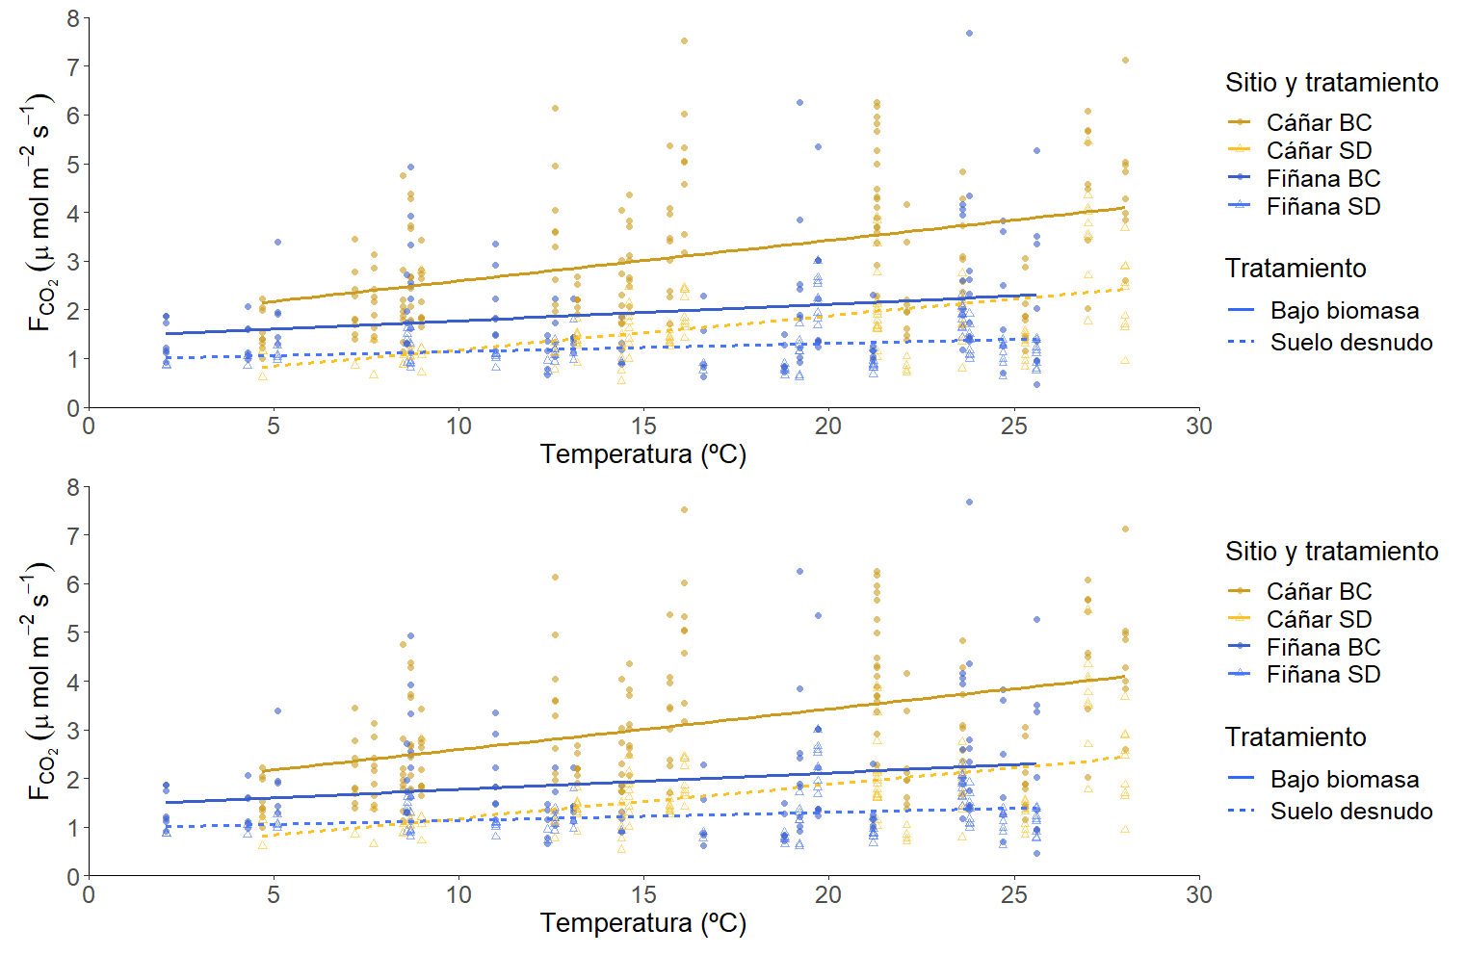

4.4.2 Flujo e índices espectrales

En la figura x se puede observar la variación del flujo de CO2 según varían los diferentes índices espectrales representados. En primer lugar, si observamos los dos tratamientos de Cáñar podemos ver que responden de forma similar en tres de los cuatro índices. Para ambos índices de vegetación, NDVI y EVI, y para el LSWI, a mayor valor de estos índices, mayores valores de flujo se dan. Para el NDWI, en cambio, la respuesta es la contraria, a mayor valor de este índice menores valores de flujo se dan.

Si observamos ahora los resultados de Fiñana podemos ver como ninguno de los dos tratamientos parece tener una respuesta clara a los índices de vegetación. Para el índice LSWI, se puede observar una respuesta divergente en los tratamientos. El tratamiento bajo copa aumenta sus valores de flujo al aumentar el LSWI y el tratamiento suelo desnudo actúa de forma opuesta. Por último, respecto al NDWI, ambos tratamientos parecen mostrar una ligera tendencia alcista en cuanto a la correlación del flujo y el índice.

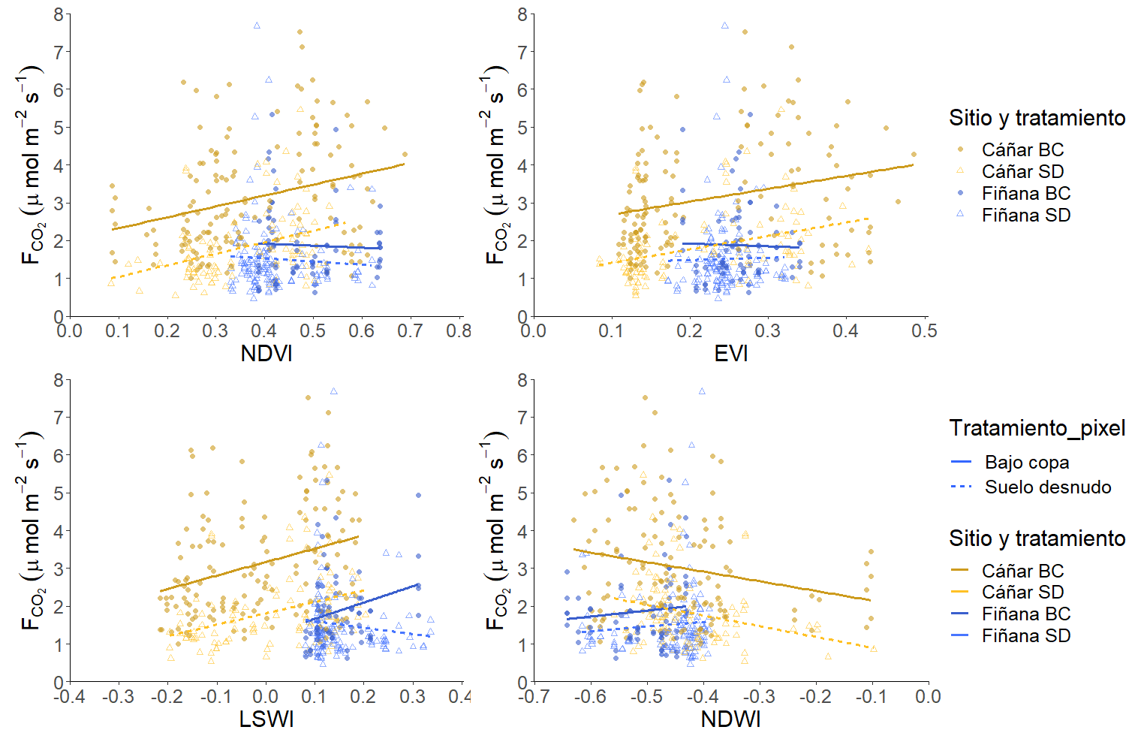

4.4.3 Modelos

Una vez realizada la selección de modelos con AICc, los mejores modelos obtenidos para cada localización y especie han sido los reflejados en la tabla x. Para confirmar la importancia de las variables en cada modelo se ha obtenido la importancia relativa de estas. Como (Barbieri y Berger 2004) indica, las que tienen un valor superior a 0,5 tienen una fuerte evidencia de afectar a la variable dependiente. Para ambos casos las variables presentes en el modelo tienen un valor mayor a 0,5. Se puede observar cómo ambos modelos tienen un fuerte efecto del tratamiento y de los índices de vegetación pero presentan diferencias para el resto de variables. El modelo de Cáñar da más importancia a los índices de humedad antes que a la precipitación y el albedo, dejándolas fuera del modelo, y el modelo de Fiñana da más importancia al albedo y al LSWI, seguido de la precipitación, dejando fuera del modelo al NDWI.

|  |  |  |  |  |  |  |  |
| --- | --- | --- | --- | --- | --- | --- | --- |
| **Análisis estadístico – Selección de modelos** | | | | | | | |
| **Lugar** | **Modelo** | **Adj R2** | **Df** | **logLik** | **AICc** | **Delta** | **Weight** |
| **Cáñar** | FCO2 ~ Tratamiento + Temperatura + NDVI + EVI + LSWI + NDWI | 0.4453000 | 8 | -366.7 | 750.1 | 0 | 0.263 |
| **Fiñana** | FCO2 ~ Tratamiento + Temperatura + NDVI + EVI + LSWI + Precipitación + Albedo | 0.3080 | 9 | -266.99 | 553.0 | 0 | 0.313 |

|  |  |  |  |  |  |  |  |  |
| --- | --- | --- | --- | --- | --- | --- | --- | --- |
| **Análisis estadístico – Importancia relativa de las variables** | | | | | | | | |
| **Lugar** | **Tratamiento** | **Temperatura** | **NDVI** | **EVI** | **LSWI** | **NDWI** | **Albedo** | **Precipitación** |
| **Cáñar** | 1 | 1 | 0,98 | 0,99 | 0,70 | 0,94 | 0,39 | 0,26 |
| **Fiñana** | 1 | 0,51 | 0,97 | 0,99 | 1 | 0,33 | 1 | 0,79 |

Por último, cabe destacar que el R2 no es especialmente elevado en ninguno de los dos modelos, siendo el modelo de Cáñar el que presenta un valor más elevado, explicando la variabilidad del flujo un 50% más que el modelo de Fiñana.

**5. Discusión de resultados**

Una vez, observados todos los resultados, se pueden extraer determinadas conclusiones de estos. En primer lugar se puede observar cómo este año el régimen de precipitaciones ha sido anómalo ya que la gran mayoría de estas se han concentrado en el mes de diciembre. De esta forma, otros meses donde suelen ser habituales las lluvias, como otoño o primavera, han estado por debajo de sus medias. Este régimen especial se puede ver reflejado en el diagrama de flujos ya que los meses de diciembre y enero presentan valores parecidos, o más elevados en el caso de Fiñana, que los meses circundantes (otoño y primavera) con condiciones normalmente más favorables tanto de temperatura como de humedad. Además este efecto se ve potenciado en el tratamiento bajo copa, debido a que este proporciona unas mejores condiciones de sombra para conservar mejor la poca precipitación que recibe un ecosistema mediterráneo.

En siguiente instancia, podemos decir que el tratamiento tiene un efecto altamente significativo en modular el flujo de CO2. En ambas especies, hemos visto como para todos las observaciones in-situ, los valores de flujo del tratamiento bajo copa han sido siempre superiores al tratamiento de suelo desnudo. Así mismo, ambos tratamientos han presentado la misma variación estacional a través del tiempo, cada uno en su determinada escala. Dicha variación estacional viene marcada por los cambios de temperatura y humedad ya que la respiración es un proceso metabólico dependiente de estos factores. Pese a que de forma general ambas especies presentan una respuesta similar, durante todo los resultados hemos ido viendo diferencias entre ambas. Estas diferencias han estado marcadas constantemente por dos períodos, los meses cálidos (mayo-octubre) y los meses fríos (diciembre-abril), ambos de los cuales coinciden con el periodo de presencia o ausencia de la hoja caduca de *Quercus pirenaica* (Cáñar). Por lo tanto, el hecho de tener o no la hoja presente condiciona enormemente todas las diferentes variables que hemos estudiado en este experimento, especialmente los índices espectrales.

En primer lugar, si observamos los flujos de respiración podemos ver que de forma cuantitativa *Quercus pirenaica* muestra valores más elevados que *Quercus ilex* de forma general durante todo el año. Esto a se debe que a un bosque de hoja caduca, al renovar la hoja cada año, produce y recicla mucha materia orgánica que es descompuesta en el suelo a mayor velocidad y cantidad, que un bosque de hoja perenne como *Quercus ilex.* En la misma línea de pensamiento, podemos ver como las diferencias de flujo entre ambas especies son menores en los meses fríos, donde las hojas caídas ya han sido descompuestas y *Quercus pirenaica* no tiene hoja o está en sus primeras fases de crecimiento. Así mismo, es importante tener en cuenta también las mejores condiciones de humedad que aporta un bosque caducifolio cuando tiene la hoja presente a cuando no, factor que beneficia mucho a la respiración. Al no tener las hojas durante los meses fríos, el bosque es menos capaz de retener humedad, lo que provoca, junto con unas bajas temperaturas, unos valores menores de flujo de CO2.

Si nos fijamos ahora en los resultados de los índices espectrales, podemos ver estas diferencias de forma más remarcada. Empezando por los índices de vegetación, *Quercus ilex* (Fiñana) muestra unos valores más o menos estables durante todo el año. Destaca un período más elevado entre noviembre y febrero que es donde se encuentran la mayoría de las precipitaciones del año concentradas que permiten liberar a la vegetación del estrés hídrico de los meses cálidos mediterráneos. En el caso de *Quercus pirenaica,* en cambio, se puede observar un patrón menos regular, en el que a partir de noviembre, cuando el árbol pierde la hoja, los valores de los índices de vegetación se reducen notoriamente y permanecen así hasta finales de la primavera, cuando la especie recupera la hoja. En el NDVI se puede observar una fuerte disminución en febrero, esta se puede asociar a una nevada en la zona ya que coincide con los valores de temperatura más fríos, junto con una subida de los índices de humedad y el albedo. La subida de este último es especialmente indicativo de la presencia de nieve ya que esta refleja mucho la radiación. Respecto a los índices de humedad, las diferencias entre especies también son apreciables en estos. El LDWI sigue un patrón muy parecido al NDVI, presentando las mayores diferencias de valores entre especies en los meses más fríos. El LSWI tiene más en cuenta la presencia de humedad en la vegetación que el NDWI, que representa mejor las masas de agua. Es por ello, que Cáñar presenta unos valores más bajos que Fiñana durante estos meses para el LSWI y unos valores más altos para el NDWI. Al no tener una copa tan densa durante los meses de invierno, el satélite puede detectar mejor las masas de aguas debajo de estas con el NDWI. Aun y así, en el caso de Fiñana los valores de NDWI no aumentan durante los meses de mayores precipitaciones, lo que no parece tener una explicación clara. Lo que si se puede percibir en ambos índices, especialmente en el caso de Cáñar, es la nevada de febrero, con un aumento de los valores de ambos.

Por otro lado, está la medición de temperatura con Landsat 9. La correlación ha sido muy alta, lo que sugiere que valida este método para obtener la temperatura de determinados sitios. Puede llegar a ser muy útil para obtener datos de sitios de difícil acceso o que no tengan una estación meteorológica cercana.

Por último, hemos observado la relación del flujo con todas las otras variables obtenidas. El flujo se ha visto positivamente relacionado en ambas parcelas con la temperatura, como se podía esperar, ya que como se ha mencionado anteriormente, el flujo de CO2 es producto de un proceso metabólico dependiente de la temperatura. Por otro lado, la correlación del flujo con los índices espectrales ha sido diferente en los dos casos. *Quercus pyrenaica* muestra una correlación notoria con estos, ya sea positiva o negativa, pero *Quercus ilex* apenas ha mostrado algún tipo de correlación con alguno de los índices. Estos resultados se ven reflejados en los modelos obtenidos ya que el modelo de Cáñar presenta una R2 superior a la de Fiñana. Aun y así, ninguno de los dos modelos muestra una R2 elevada, con un valor de 0,3 y 0,45 no podemos considerar ninguno de los modelos un buen modelo predictivo de la respiración.

**Bibliografía**

Aho, Ken, DeWayne Derryberry, y Teri Peterson. 2014. «Model Selection for Ecologists: The Worldviews of AIC and BIC». *Ecology* 95 (3): 631-36. https://doi.org/10.1890/13-1452.1.

Archer, David, Michael Eby, Victor Brovkin, Andy Ridgwell, Long Cao, Uwe Mikolajewicz, Ken Caldeira, et al. 2009. «Atmospheric Lifetime of Fossil Fuel Carbon Dioxide». *Annual Review of Earth and Planetary Sciences* 37 (1): 117-34. https://doi.org/10.1146/annurev.earth.031208.100206.

Aspizua, R., F. J. Bonet, R. Zamora, y M. R. López-Onieva. 2015. «Naturalización de pinares de repoblación: preparando el bosque para el cambio» La huella del cambio global en Sierra Nevada: Retos para la conservación. Consejería de Medio Ambiente y Ordenación del Territorio. Junta de Andalucía.

Bajgain, Rajen, Xiangming Xiao, Pradeep Wagle, Jeffrey Basara, y Yuting Zhou. 2015. «Sensitivity Analysis of Vegetation Indices to Drought over Two Tallgrass Prairie Sites». *ISPRS Journal of Photogrammetry and Remote Sensing* 108 (octubre): 151-60. https://doi.org/10.1016/j.isprsjprs.2015.07.004.

Barbieri, Maria Maddalena, y James O. Berger. 2004. «Optimal Predictive Model Selection». *The Annals of Statistics* 32 (3). https://doi.org/10.1214/009053604000000238.

Bhutada, Pritam O, Dr Kulkarni Gb, y RS Shinde. 2019. «Cotton Vegetation Condition Monitoring Using LSWI and NDVI».

Bonet, F. J., A. J. Pérez-Luque, R. Aspizua, J. M. Muñoz, y R. Zamora. 2015. «Impactos del cambio global en los robledales de Sierra Nevada: algunas evidencias y recomendaciones de manejo» La huella del cambio global en Sierra Nevada: Retos para la conservación. Consejería de Medio Ambiente y Ordenación del Territorio. Junta de Andalucía.

Canadell, Josep G., Pedro M.S Monteiro, Marcos H. (Brazil) Costa, y (Brazil), Leticia Cotrim da Cunha (Brazil), Peter M.  Cox (United Kingdom), Alexey V. Eliseev (Russian Federation), Stephanie Henson (United Kingdom), Masao Ishii (Japan), Samuel Jaccard (Switzerland), Charles Koven (United States of America), Annalea Lohila (Finland), Prabir K.  Patra (Japan/India), Shilong Piao (China), Joeri Rogelj (United Kingdom/Belgium), Stephen Syampungani (Zambia), Sönke Zaehle (Germany), Kirsten Zickfeld (Canada/Germany). 2023. *Climate Change 2021 – The Physical Science Basis: Working Group I Contribution to the Sixth Assessment Report of the Intergovernmental Panel on Climate Change*. 1.a ed. Cambridge University Press. https://doi.org/10.1017/9781009157896.

Chapin, F. S., G. M. Woodwell, J. T. Randerson, E. B. Rastetter, G. M. Lovett, D. D. Baldocchi, D. A. Clark, et al. 2006. «Reconciling Carbon-Cycle Concepts, Terminology, and Methods». *Ecosystems* 9 (7): 1041-50. https://doi.org/10.1007/s10021-005-0105-7.

Cox, Peter M., Richard A. Betts, Chris D. Jones, Steven A. Spall, y Ian J. Totterdell. 2000. «Acceleration of Global Warming Due to Carbon-Cycle Feedbacks in a Coupled Climate Model». *Nature* 408 (6809): 184-87. https://doi.org/10.1038/35041539.

Davidson, Eric A., Ivan A. Janssens, y Yiqi Luo. 2006. «On the Variability of Respiration in Terrestrial Ecosystems: Moving beyond *Q* 10: ON THE VARIABILITY OF RESPIRATION IN TERRESTRIAL ECOSYSTEMS». *Global Change Biology* 12 (2): 154-64. https://doi.org/10.1111/j.1365-2486.2005.01065.x.

Dlugokencky and Tans, P. 2022. «Trends in atmospheric carbon dioxide, National Oceanic and Atmospheric Administration, Global Monitoring Laboratory (NOAA/GML)». http://www.gml.noaa.gov/gmd/ccgg/trends/global.html.

Friedlingstein, Pierre, Michael O’Sullivan, Matthew W. Jones, Robbie M. Andrew, Luke Gregor, Judith Hauck, Corinne Le Quéré, et al. 2022. «Global Carbon Budget 2022». *Earth System Science Data* 14 (11): 4811-4900. https://doi.org/10.5194/essd-14-4811-2022.

Gao, Bo-cai. 1996. «NDWI—A Normalized Difference Water Index for Remote Sensing of Vegetation Liquid Water from Space». *Remote Sensing of Environment* 58 (3): 257-66. https://doi.org/10.1016/S0034-4257(96)00067-3.

Gómez-Aparicio, Lorena, Miguel A. Zavala, Francisco J. Bonet, y Regino Zamora. 2009. «Are Pine Plantations Valid Tools for Restoring Mediterranean Forests? An Assessment along Abiotic and Biotic Gradients». *Ecological Applications* 19 (8): 2124-41. https://doi.org/10.1890/08-1656.1.

Goward, Samuel N., Brian Markham, Dennis G. Dye, Wayne Dulaney, y Jingli Yang. 1991. «Normalized Difference Vegetation Index Measurements from the Advanced Very High Resolution Radiometer». *Remote Sensing of Environment* 35 (2-3): 257-77. https://doi.org/10.1016/0034-4257(91)90017-Z.

Gulev, Sergey K., Peter W. Thorne, Jhino Ahn, Frank J. Dentener, y Catia M. Domingues (Australia, United Kingdom/Brazil), Sebastian Gerland (Norway/Germany), Daoyi Gong (China), Darrell S. Kaufman (United States of America), Hyacinth C. Nnamchi (Nigeria, Germany/Nigeria), Johannes Quaas (Germany), Juan A. Rivera (Argentina), Shubha Sathyendranath (United Kingdom/ Canada, Overseas citizen of India, United Kingdom), Sharon L. Smith (Canada), Blair Trewin (Australia), Karina von Schuckmann (France/Germany), Russell S. Vose (United States of America). 2023. *Climate Change 2021 – The Physical Science Basis: Working Group I Contribution to the Sixth Assessment Report of the Intergovernmental Panel on Climate Change*. 1.a ed. Cambridge University Press. https://doi.org/10.1017/9781009157896.

Heimann, Martin, y Markus Reichstein. 2008. «Terrestrial Ecosystem Carbon Dynamics and Climate Feedbacks». *Nature* 451 (7176): 289-92. https://doi.org/10.1038/nature06591.

Huete, A, K Didan, T Miura, E.P Rodriguez, X Gao, y L.G Ferreira. 2002. «Overview of the Radiometric and Biophysical Performance of the MODIS Vegetation Indices». *Remote Sensing of Environment* 83 (1-2): 195-213. https://doi.org/10.1016/S0034-4257(02)00096-2.

«LI-7810 CH4/CO2/H2O Trace Gas Analyzer Instruction Manual». s. f.

Lin, Xingwen, Shengbiao Wu, Bin Chen, Ziyu Lin, Zhengbing Yan, Xiuzhi Chen, Gaofei Yin, et al. 2022. «Estimating 10-m Land Surface Albedo from Sentinel-2 Satellite Observations Using a Direct Estimation Approach with Google Earth Engine». *ISPRS Journal of Photogrammetry and Remote Sensing* 194 (diciembre): 1-20. https://doi.org/10.1016/j.isprsjprs.2022.09.016.

Lundegardh, Henrik. 1927. «CARBON DIOXIDE EVOLUTION OF SOIL AND CROP GROWTH.» Soil Science 23(6):p 417-453.

Mencuccini, Maurizio, y Teemu Hölttä. 2010. «The Significance of Phloem Transport for the Speed with Which Canopy Photosynthesis and Belowground Respiration Are Linked». *New Phytologist* 185 (1): 189-203. https://doi.org/10.1111/j.1469-8137.2009.03050.x.

Mikan, Carl J, Joshua P Schimel, y Allen P Doyle. 2002. «Temperature Controls of Microbial Respiration in Arctic Tundra Soils above and below Freezing». *Soil Biology and Biochemistry* 34 (11): 1785-95. https://doi.org/10.1016/S0038-0717(02)00168-2.

MITECO. 2023a. «Sierra Nevada: Conservación de la biodiversidad». https://www.miteco.gob.es/es/parques-nacionales-oapn/red-parques-nacionales/parques-nacionales/sierra-nevada/conservacion-biodiversidad/.

———. 2023b. «Sierra Nevada: Historia». https://www.miteco.gob.es/es/parques-nacionales-oapn/red-parques-nacionales/parques-nacionales/sierra-nevada/historia/default.aspx.

Norman, J. M., R. Garcia, y S. B. Verma. 1992. «Soil Surface CO 2 Fluxes and the Carbon Budget of a Grassland». *Journal of Geophysical Research* 97 (D17): 18845. https://doi.org/10.1029/92JD01348.

Rivkina, E. M., E. I. Friedmann, C. P. McKay, y D. A. Gilichinsky. 2000. «Metabolic Activity of Permafrost Bacteria below the Freezing Point». *Applied and Environmental Microbiology* 66 (8): 3230-33. https://doi.org/10.1128/AEM.66.8.3230-3233.2000.

«Sentinel -2 User Handbook». 2013, n.o 1.

Serrada Hierro, Rafael, María José Aroca Fernández, y Sonia Roig Gómez. 2011. *Impactos, vulnerabilidad y adaptación al cambio climático en el sector forestal*. Madrid: Ministerio de Medio Ambiente y Medio Rural y Marino.

Skopp, J., M. D. Jawson, y J. W. Doran. 1990. «Steady-State Aerobic Microbial Activity as a Function of Soil Water Content». *Soil Science Society of America Journal* 54 (6): 1619-25. https://doi.org/10.2136/sssaj1990.03615995005400060018x.

Smith, F. B., y P. E. Brown. 1931. «Soil respiration».

Tang, Jianwu, Dennis D. Baldocchi, y Liukang Xu. 2005. «Tree Photosynthesis Modulates Soil Respiration on a Diurnal Time Scale». *Global Change Biology* 11 (8): 1298-1304. https://doi.org/10.1111/j.1365-2486.2005.00978.x.

«Using the Smart Chamber. Soil Gas Flux Survey Chamber». s. f.

Valbuena-Carabaña, María, y Luis Gil. 2013. «Genetic Resilience in a Historically Profited Root Sprouting Oak (Quercus Pyrenaica Willd.) at Its Southern Boundary». *Tree Genetics & Genomes* 9 (5): 1129-42. https://doi.org/10.1007/s11295-013-0614-z.

Wang, F., J. Liu, B. Zou, D. A. Neher, W. Zhu, y Z. Li. 2014. «Species-Dependent Responses of Soil Microbial Properties to Fresh Leaf Inputs in a Subtropical Forest Soil in South China». *Journal of Plant Ecology* 7 (1): 86-96. https://doi.org/10.1093/jpe/rtt016.

Wang, Qingkui, Tongxin He, Silong Wang, y Li Liu. 2013. «Carbon Input Manipulation Affects Soil Respiration and Microbial Community Composition in a Subtropical Coniferous Forest». *Agricultural and Forest Meteorology* 178-179 (septiembre): 152-60. https://doi.org/10.1016/j.agrformet.2013.04.021.

Xu, M, y J Chen. 1997. «Temperature and Its Variability in Oak Forests in the Southeastern Missouri Ozarks». *Climate Research* 8: 209-23. https://doi.org/10.3354/cr008209.

Xu, Ming, y Ye Qi. 2001. «Spatial and Seasonal Variations of *Q* 10 Determined by Soil Respiration Measurements at a Sierra Nevadan Forest». *Global Biogeochemical Cycles* 15 (3): 687-96. https://doi.org/10.1029/2000GB001365.

Xu, Ming, y Hua Shang. 2016. «Contribution of Soil Respiration to the Global Carbon Equation». *Journal of Plant Physiology* 203 (septiembre): 16-28. https://doi.org/10.1016/j.jplph.2016.08.007.

Zamora, R., Antonio Jesús Pérez Luque, Francisco Javier Bonet García, José Miguel Barea Azcón, y R. Aspizua. 2015. «La huella del cambio global en Sierra Nevada: Retos para la conservación» Consejería de Medio Ambiente y Ordenación del Territorio. Junta de Andalucía. 208 pp.

Zhou, Huimin, Junjiong Shao, Huiying Liu, Zhenggang Du, Lingyan Zhou, Ruiqiang Liu, Christian Bernhofer, et al. 2021. «Relative Importance of Climatic Variables, Soil Properties and Plant Traits to Spatial Variability in Net CO2 Exchange across Global Forests and Grasslands». *Agricultural and Forest Meteorology* 307 (septiembre): 108506. https://doi.org/10.1016/j.agrformet.2021.108506.

Zieffler, Andrew S. s. f. *Comparing Groups Randomization and Bootstrap Methods Using R*.